Rappels IP V4

IP subnet calculator
IP subnet calculator

Classes d'adresse
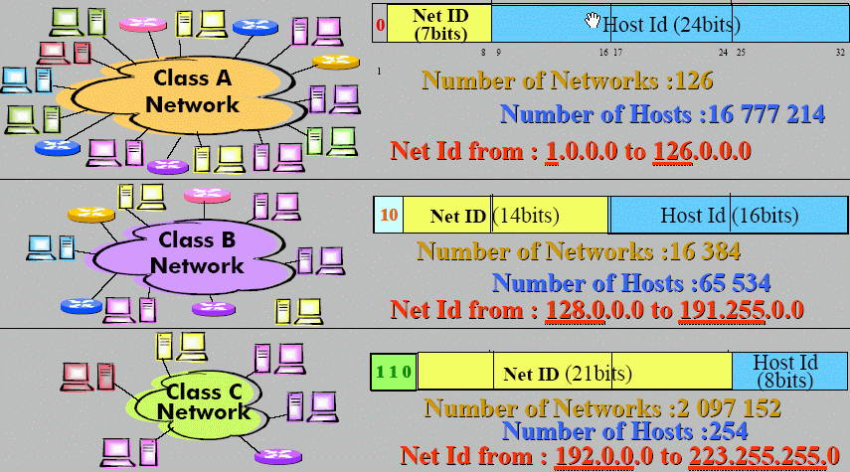

Ranges d'adresses privées
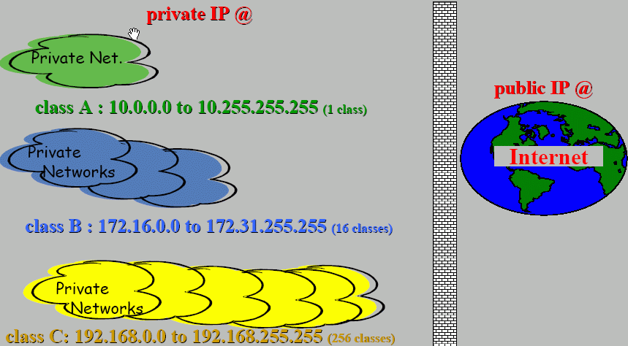

Notation
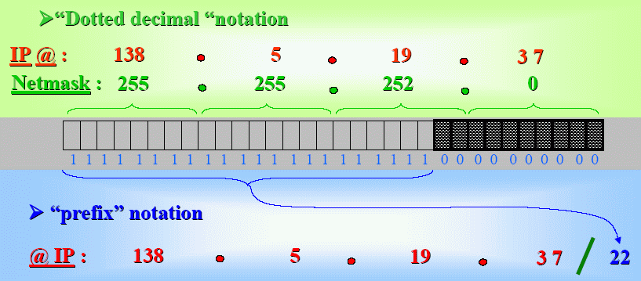
 | 128 | 64 | 32 | 16 | 8 | 4 | 2 | 1
préfixe | 17 | 18 | 19 | 20 | 21 | 22 | 23 | 24
netmask | 128 | 192 | 224 | 240 | 248 | 252 | 254 | 255
nb @ totale | 32 768 | 16 384 | 8 192 | 4 096 | 2 048 | 1 024 | 512 | 256
nb @ dispo | 32 766 | 16 382 | 8 190 | 4 094 | 2 046 | 1 022 | 510 | 254
 | 128 | 64 | 32 | 16 | 8 | 4 | 2 | 1
préfixe | 25 | 26 | 27 | 28 | 29 | 30 | 31 | 32
netmask | 128 | 192 | 224 | 240 | 248 | 252 | 254 | 255
nb @ totale | 128 | 64 | 32 | 16 | 8 | 4 | 2 | 1
nb @ dispo | 126 | 62 | 30 | 14 | 6 | 2

